Муниципальное бюджетное общеобразовательное учреждение

средняя общеобразовательная школа №2 г.

Ак-Довурака Республики Тыва

Разработка открытого занятия

внеурочной деятельности

«Занимательная грамматика»

по русскому языку

На городской семинар учителей 1-2 классов

Составила: Буурел О.С.,

учитель начальных классов

2014-2015 учебный год

Дом. Квартира. Домашний адрес.
Задачи: выявить знания учащихся о доме; определить их умение ориентироваться по домашнему адресу.
Оборудование: схема лабиринта на доске и такие же схемы на листах бумаги (по количеству детей); конверты с домашними адресами детей; мешочек с разными предметами из различных материалов; картинки с изображением различных домов (деревянного, панельного, одноэтажного кирпичного и др.); игрушки; карточки с представленными цифрами.
Ход урока
I. Организационный момент:
– Прозвенел звонок, начинается урок. Закройте глазки. Потрогайте с закрытыми глазами предмет, определите, из чего он сделан; если сможете, то назовите его.
Учитель подходит к каждому учащемуся и предлагает потрогать предмет. Предметы: кусок кирпича, брусок из дерева, гвоздик, дверная ручка, кусочек линолеума.
II. Введение в тему урока.
– Вы сейчас называли предметы, сделанные из разных материалов. Зачем они нужны человеку? (Все эти предметы употребляются для постройки домов.)
Учитель вывешивает на доску картинку с изображением дома, желательно кирпичного.
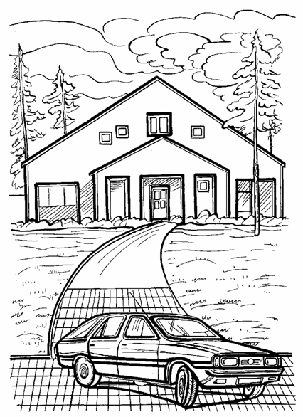
– Посмотрите на дом и скажите, что в нем сделано из стекла (окна), что – из дерева (рамы, двери), что – из железа (крыша, ручки дверей и окон).
На доску выставляются картинки с изображением различных домов.
Рассматривая дома, учащиеся характеризуют их и активизируют словарь прилагательных: высокий, многоэтажный, кирпичный, панельный, деревянный, многоподъездный и т. д.
– Тема нашего урока – «Дом. Квартира. Домашний адрес». Вам нужно подготовить рассказы, в каких домах вы живете, назвать свой домашний адрес.
III. Изучение нового материала.
Беседа.
– Кто строит дома? (Строители.)
– Из чего строят дома? (Из кирпича, плит, дерева.)
– Как называется ряд домов, выстроенных в одну линию? (Улица.)
– Какими бывают дома по количеству этажей? (Одноэтажные, двухэтажные, многоэтажные.)
– Где строят высокие дома? (В городе.) А низкие? (В деревне.)
– Из каких частей состоит дом? (Стены, окна, двери, балкон, этажи, подъезд, ступеньки (лестница), крыша, крыльцо.)
– Дом из двух этажей какой? (Двухэтажный.)
– Из трех этажей – … (трехэтажный).
– Из пяти этажей – … (пятиэтажный).
– Назовите, в каком доме живут игрушки.
Учитель показывает игрушку и карточку-цифру, а дети говорят: «Поросенок живет в трехэтажном доме» и т. д.
– Дом из дерева какой? (Деревянный.) Из кирпича – … (кирпичный). Из глины –… (глиняный). Из бетона – … (бетонный). Из камня – … (каменный).
– Дома бывают разные: высокие и низкие, изготовленные из различных материалов, построенные для жилья или иного назначения.
– Расскажите, кто в каком доме живет. (Дети рассказывают.)
– В многоэтажном доме есть квартиры. В них живут люди. Квартиры бывают разные: состоящие из одной комнаты – это однокомнатные, из двух комнат – двухкомнатные.
– Сколько комнат в вашей квартире? Значит она какая?
– Молодцы! А сейчас давайте немного отдохнем.
– Кто строит дома? (Строители.)
– Давайте с вами поиграем в игрушечную стройку.
Получили мы подарки:
Кирпичи, бруски и арки.
Из коробки их берем  И красивый строим дом. | Изображают, как выкладывают предметы из коробки.
Строим быстро, строим споро  Без цемента, без раствора. | садятся на корточки, постепенно выпрямляясь.
Дом растет все выше, выше,  Есть карниз, труба и крыша. | вставая на носки, руками как бы кладут кирпичи.
– Вы построили дом? И какие же получились дома?
Дети рассматривают дома. Учитель дает советы: поправь трубу, приделай крыльцо, протри окно и т. д.
– Все готово, пора звать гостей и праздновать новоселье.
Дом построен! У ворот
Ждет игрушечный народ.
Проходите, Черепашка,
Крокодил и Чебурашка,
И Петрушка, и Матрешка,
И игрушечная кошка!
(Дети вытягивают руки вперед и делают призывные жесты.)
Радуйтесь, игрушки, звери,
Открывайте окна, двери…
(Показывают, как открывают окна, двери.)
Новоселье затевайте,
Пойте, прыгайте, играйте!
(Прыгают, танцуют.)
IV. Закрепление.
1. Упражнение с лабиринтом.
– Поселите девочку в многоэтажный дом. Проведите ее по дорожке.
– Поселите мальчика в одноэтажный дом. Проведите его по дорожке.
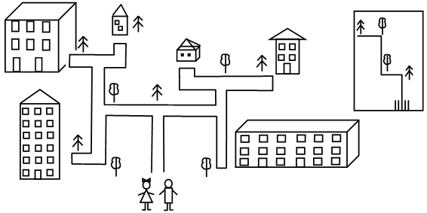
2. Работа по уточнению домашнего адреса учащихся.
– Если бы у вас не было ориентиров, то как бы вы могли найти дома девочки и мальчика? (По адресу.)
– Правильно, для этого нужно знать адрес. Знаете ли вы свой адрес?
Учитель открывает вопросительный план и просит учащихся сделать небольшое сообщение по нему.
– В каком городе ты живешь?
– Как называется улица, на которой ты живешь?
– Что интересного есть на вашей улице?
– Что расположено рядом с вашим домом?
– Какой он, ваш дом? (Большой или маленький, старый или новый, красивый, …)
– Сколько этажей в вашем доме?
– Из какого материала построен ваш дом?
– Какой номер вашего дома?
– На каком этаже вы живете?
– Какой номер твоей квартиры?
– С кем ты живешь вместе?
Ответы детей.
– У вас на партах лежат конверты. Достаньте их содержимое и прочтите, что там написано.
Один ученик читает, остальные отвечают, чей это адрес. Листок с адресом отдается ученику, который живет по данному адресу. В заключение каждый повторяет свой адрес самостоятельно.
V. Итог урока.
– О чем мы сегодня говорили? (О домах.) Что вы узнали о домах? В каком доме вы живете? Назовите номер своей квартиры.

